calc/include/libcalc_const.h
doxygen and doxybook2
Sun, 22 Feb 2026 02:34:09 +0000
目次

ファイル

calc/include/libcalc_const.h
計算ライブラリの定数ファイル。

Author
c-modenization-kit sample team

Version
1.0.0

Date
2025/11/22

libcalc_const.h の被インクルード関係
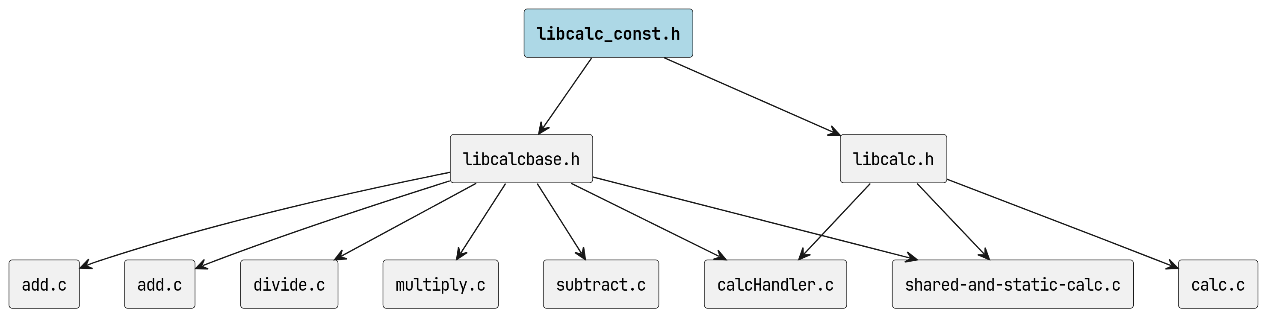
libcalc_const.h の被インクルード関係

Copyright
Copyright (C) CompanyName, Ltd. 2025. All rights reserved.

定数、マクロ

CALC_SUCCESS
#define CALC_SUCCESS 0
成功の戻り値を表す定数。

CALC_KIND_SUBTRACT
#define CALC_KIND_SUBTRACT 2
減算の演算種別を表す定数。

CALC_KIND_MULTIPLY
#define CALC_KIND_MULTIPLY 3
乗算の演算種別を表す定数。

CALC_KIND_DIVIDE
#define CALC_KIND_DIVIDE 4
除算の演算種別を表す定数。

CALC_KIND_ADD
#define CALC_KIND_ADD 1
加算の演算種別を表す定数。

CALC_ERROR
#define CALC_ERROR -1
失敗の戻り値を表す定数。

